樂在數學
當<建構>遇上<數學遊戲>
游孟玲 93.03.31於臺北縣崁腳國小經驗分享內容紀錄

前言

原先的構想是如何運用數學遊戲來落實數學教學，後來，貴校吳主任建議談點建構的理念，結果發現將兩者結合，竟是一個不錯的組合。

壹、建構數學---建構導向的數學教學
黃榮村部長希望老師們能掌握建構主義的基本理念，轉化為有效的教學。

一、建構數學之緣起

◎傳統的數學教育

---以數學知識的獲得為目標：較為重視機械性的了解，例如：知道用長×寬來算長方形的面積，但不太了解為什麼。

---教學歷程以老師為中心，老師解題，學生模仿解題。

---學生解題能力較差, 較易遺忘。例如，不太會解沒見過或需要判斷的題目

，強記關鍵字，「媽媽帶100元上市場買菜，買肉用去40元，買青菜用去30元，請問媽媽花去多少元？」學生卻記為100-40-30。也用研究顯示學生的數學成績過了一個暑假，和上學期成績相比就有顯著的落差。

◎國內在民85年開始逐年正式實施建構數學，也就是以建構理念為導向的數學教育。

二、建構數學的基本理念

◎結合認知心理學和教育社會學
---認知心理學認為知識是學習者自行建構的。
---教育社會學認為知識是透過社會成員共同討論，知識才得以內化的。
◎建構論的基本理念：概念是必須透過學生的活動與思辨經驗，經內在的建構過程而產生的。
◎建構導向的數學教學之特色
---重視知識獲得的過程，也就是關係性的了解，知道為什麼要用長×寬來求長方形的面積。一但學通了，就比較不易忘掉。
---教學歷程以學生為本位，學生才是解題者，重視學生的個別差異，容許解題的時間差與路徑差。大部份的教學歷程是「老師布題或設計活動→學生合作解題→質疑辯證」。學生在其感到有意義、感興趣，願意主動參與活動之下，課堂中才有真正的學習發生。
---學生發展出解題、推理、溝通……等能力。

三、建構數學的教學實施
---老師在布題後，讓學生從他現有的經驗能力出發，提出自己的解題想法，然後透過討論與辯證，慢慢提高解題效率和溝通層次，然後再慢慢進入格式化的數學知識。

老師的任務
---教學活動中，老師扮演鷹架的角色，幫助學生從自然想法（兒童法）提昇到格式化的數學知識（成人算則）。

（一）布題時：

1.考慮學生的能力範圍並和生活結合。老師要了解學生現在在哪裡，要往何處去，了解學生已有的解題經驗及可建構區的範圍。

2.要能引發學生的思考與討論。例如：猜猜看，你的桌面有多大？在做小數加減計算和整數加減計算時，你發現了什麼？你認為哪個是合理的計算？請說明理由。

3.要確認學生是否了解題意。可請幾位學生澄清題意，或將題意具像化。

4.加上條件限制, 引發更深一層的思考。例如：現在我們不能使用剪刀了，要怎樣複製這個圖形呢？；解題時，括號要放在等號的右邊喔！

（二）學生合作解題時：
1.注意學生參與的情形。所謂外行看熱鬧，內行看門道，老師要留意學生是否進行有意義的溝通。
2.容忍互動時的吵雜。形成開放式的教室，有清楚的運作規律，建立師生心靈契約，亂中有序。
（三）共同討論時：多傾聽、高尊重、低控制（適時的介入）。
1.增強：鼓勵好的表現，增強自信，例如：學生發表時，「剛剛那句話說得不錯喔！」、「注意聽，他的這句話很重要喔！」。有時，老師還可以縮小自己，建立學生的自信，「這樣的解法，連老師都想不出來，你真棒！」
2.淡化：老師是訊息的過濾網，哪些訊息要凸顯，哪些訊息要忽略，都用到增強和淡化來處理。對於學生的違行要淡化，學生提到不是他們能力所及的概念時，也予以淡化。例如：談到大約1公尺（實際是1公尺又9公分），學生說1.9公尺，老師也不直接糾正為「1.09公尺」而再問他：「那是不是大約1公尺呀？」
3.引導澄清：老師有時是擴音機、有時要再次確認學生的意思、問問同學有沒有人可以解釋他的話。
4.引導比較：比較學生所提出的策略間的差異，以提昇解題層次。
5.提示：學生解題策略錯誤或未出現時，例如：問4個人共有幾隻手指頭，學生乘式顛倒，老師提示一隻手有幾隻手指頭呀？
6.處理程序性的問題：通常是各組的幾號出來說明，如果是剛學的概念則可選一些不同解題策略的學生上台說明。
總之：老師是布題者、引導者，創造出一個開放、相互尊重的教學環境，以適時的介入，關鍵問話，引導學生思考，而非急於告知答案。
◎建構數學教學注意要項舉例
----低年級教學注意要項
1.具體到抽象原則。
2.勿過早限制使用標準算式填充題。
3.初學乘法時，單位量和單位數要區分，不要顛倒，以助關係性的了解。理解九九乘法的意義，而非無意義的背誦。先從2、5的乘法開始。
4.直式加減運算不要求一定要先算個位，要留下解題的痕跡。
- 建構數學的教學評量
（一）評量的內涵

---數學能力：解題、 推理、 溝通、 批判

---學習態度：主動、 合作、 尊重別人…
（二）多元化的形成性評量
---數學日記可提昇專心度、參與度，及時解決學生的學習問題。
---上課討論、作業、口頭報告。
（三）總結性評量
1.筆試與實作評量
---筆試題目多向度。記憶、熟練、理解、應用、解題等。
2.理解和熟練度的比例，概念如果是初學的，宜重理解。
3.評分兼顧解題過程與結果，解法容許多元。
4.題目要適量，計算的速度非評量重點，要考慮學生一題幾分能完成。

四、建構數學面臨的質疑

◎面對的批評

較不強調計算能力的精熟。

2.計算過於繁瑣,式子太多,易出錯。

3.學生學習的來源很多，過早接受了成人算則，跳脫了兒童法,對教學造
成困擾。

4.有些老師只掌握到部份建構導向的教學理念，而產生一些不太適合的做法，例如:在教學上要學生會各種解題方式，評量上仍出了太多的熟練題或計算題。

5.教學時間不夠。

◎建構數學之教學建議

1.在下一階段需要應用某種計算能力來建構新概念之前,必須先熟練該計算
能力,才能兼顧理解與熟練。（計算能力初學時，以理解為主）
- 已熟練的運算可視個別學生的程度採取摘要。
- 加強親師溝通：
---理念溝通：鼓勵孩子用自己的想法解題，合理解題就是成功。
---學校日時說明該學期數學課程內容。
---希望父母協助孩子在日常生活中落實數學教育，讓數學與實際生活結合。例如：買菜時。
4.老師靈活運用建構導向的教學理念，老師持此理念，省思自我教學，站在建構的觀點上，視學生的學習狀況，建構出適合的教學模式。
5.學生已達理解的相同題型不需要太多的練習，以把握教學時間。例如：樹上的鳥原有幾隻，飛走幾隻後，還剩幾隻？池塘裡荷葉上的青蛙有幾隻，跳入水裡幾隻，荷葉上還剩幾隻？

貳、數學遊戲---玩中學數學
老師將數學學科的內容融合於遊戲中，學生一邊玩，一邊學數學，以增加學習的趣味性。特別是在低年級，具體的經驗及遊戲是建構概念最常使用的方法，在玩中，老師要能鼓勵孩子自己解題思考。
建構取向的教學並不建議一成不變的教學模式，因此遊戲的實施及運用方式，教學者應可依學生的發展狀況而有所改變。（魏麗枝，民89）

一、數學遊戲教學的好處

(一)數學能力的提昇

---建立數感（減少學習數學的抽象感）、形成概念

---加強速度與熟練度（補建構導向的教學所不足）……

(二)提昇學習興趣

---激發或維持學生學習興趣, 促進主動學習.興趣是通往成功唯一的道路，可見興趣學習上扮演的重要性。

(三)體驗成功, 建立自信

---鞏固已有的數學概念, 想忘也忘不了。
---自我概念和數學學習成就成正比。

二、數學遊戲教學的實施

(一)遊戲的設計

1.遊戲來源：教學指引、網站、自創、協同構想。

2.依學習目標慎選遊戲。
---初學乘法以理解為主，宜選大風吹的小組活動，不宜選個人競賽式的翻卡相乘。

3.設計時，考慮遊戲性質和班級狀況,擬訂遊戲玩法及遊戲人數。

4.場地、用具的安全考慮。

5.也可利用彈性或晨光時間來進行數學遊戲。

(二)遊戲的過程

1.遊戲前規則討論清楚,過程中可視情況調整。

2.遊戲過程中,宜適時討論遊戲中所要學到的概念。

3.強調遊戲過程,淡化結果。遊戲中，要注意學生在處理數學知識時是否落實，遊戲結束時，人人都有獎，「這次大家的表現都很不錯，很遵守秩序」。

三、結合數學遊戲的建構導向教學之實例
---遊戲中，如何建構學生的數學知識呢？

活動名稱：周界與周長

（一）複製圖形

1.請剪出一個和聖誕樹卡一模一樣的圖形.

2.說說看,你是如何做出來的?

3.如果現在不能用到剪刀, 要在白紙上畫出和愛心卡一樣的圖形.該怎麼做呢?(請小組討論做法)

4.你們打算怎麼做呢?

5.每個人實際做做看.

6.習作練習.
（二）認識周界
1.你們畫愛心描出來的線, 我們可以說是什麼? (請小朋友回答, 老師將答寫在黑板上. )
2.為了方便我們之後的討論, 我們現在統一稱它是周界, 也就是輪廓線.
3.老師揭示愛心大海報, 請問周界外有什麼, 周界上是什麼顏色的線, 周界內呢?
4.進行丟丟樂遊戲.

（三）認識周長與實測

1.老師展示一張卡片,問小朋友這張卡片的周界在哪裡?周界的長稱為什麼呢?
2.小組討論,有哪些方法可以量出這張卡片的周長呢?
3.每位小朋友實測後, 各組觀摩同學的解題紀錄, 推派一位將結果拿上來, 請同學示範做法, 最後老師幫解題過程正確的小組加分.
4.習作練習:測量課本與小時鐘. 請各組的3號將紀錄拿上來, 並發表尺不夠長的做法
。

四、數學遊戲簡介
◎低年級數學遊戲舉例
1.數數看
10以內：撲克牌接龍
20以內：抽卡比大小
50以內：星星花、秘密數字
100以內：做紙環、撲克牌九九
200以內：拿錢大賽
2.加和減
10以內的合成：撿紅點、龍的傳人
18以內的合成：保齡球大賽、抽牌
相加、出指相加
100以內的合成：翻卡拿積木、超市購物、釣魚大賽、最接近的數、數字
塔、翻牌相加
3.兩步驟的加減：撲克牌驚爆２０
4.乘法：骰子乘法、翻牌相乘、小心用倍、乘法大風吹、出掌遊戲
5.時間：時間小書
6.長度：吸管接龍、繩子接龍、測量高手、誰剪最長
7.相對位置：聽聲辨位

8.重量：衣架天平、分出輕重

9.容量：滴水不漏

10.圖形：圖形創意、圖形序列、比手畫腳、繩子變變變

11.分類整理：我是拳王

12.綜合活動：數學大富翁

◎中、高年級數學遊戲舉例
1.小數：占地盤
2.四則計算：智囊團
3.質數：質數心臟病
4.因數：因數來集合
5.倍數：倍數吹牛
6.分數：分數賓果、挖寶大賽
7.圖形：四邊形大風吹
8.座標：座標對對碰、攻陷敵營、座標五子棋

◎我的低年級小朋友在數學遊戲中究竟獲得了什麼?
- 永不遺忘的數學知識。
- 理解到算式的意義。
- 享受到學數學的樂趣。
結語
樂在數學--在孩子心中灑下陽光,讓孩子喜歡數學，老師更愛教數學。

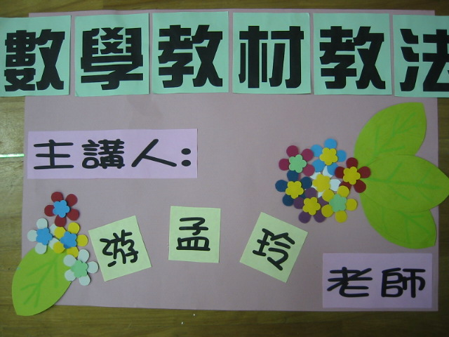 |  | ←崁腳老師製作的海報。校長說崁腳的老師不喜歡一成不變的東西。每一場演講，他們都會為講座製作精美的海報。 | 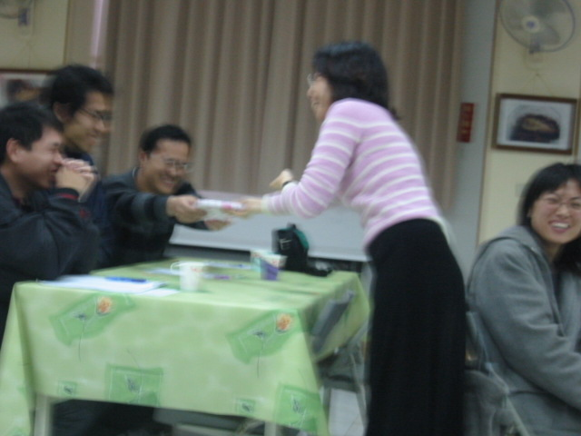 | ←芳如主任在我經驗分享完之後，幫我做總結，還帶了獎品，這點值得我學習。
崁腳國小→  宜君老師的回饋 | 